ENCANTO NO IJSSELMEER
Cruzeiro fluvial de 8 dias | VIVA Cruises
O cruzeiro parte de Düsseldorf até Amsterdam, segue para Enkhuizen, Rotterdam, Antuérpia, Willemstad, Dordrecht e Arnhem, retornando a Düsseldorf — uma grande volta por três países, unindo metrópoles vibrantes, vilarejos portuários e paisagens do IJsselmeer.
Este roteiro inclui, além do pacote VIVA All-Inclusive, todas as excursões em terra e o traslado aeroporto–navio–aeroporto. Paisagem que une o Zuiderzee Museum de Enkhuizen, a arquitetura moderna de Rotterdam e a fortificação em forma de estrela de Willemstad (forte apelo visual para redes sociais do cliente), cidades com identidade própria e fácil de descrever (Düsseldorf, Amsterdam, Enkhuizen, Rotterdam, Antuérpia, Willemstad, Dordrecht, Arnhem), formato all-inclusive. Bom encaixe para casais e viajantes 50+ que buscam uma experiência completa pela Alemanha, Holanda e Bélgica.
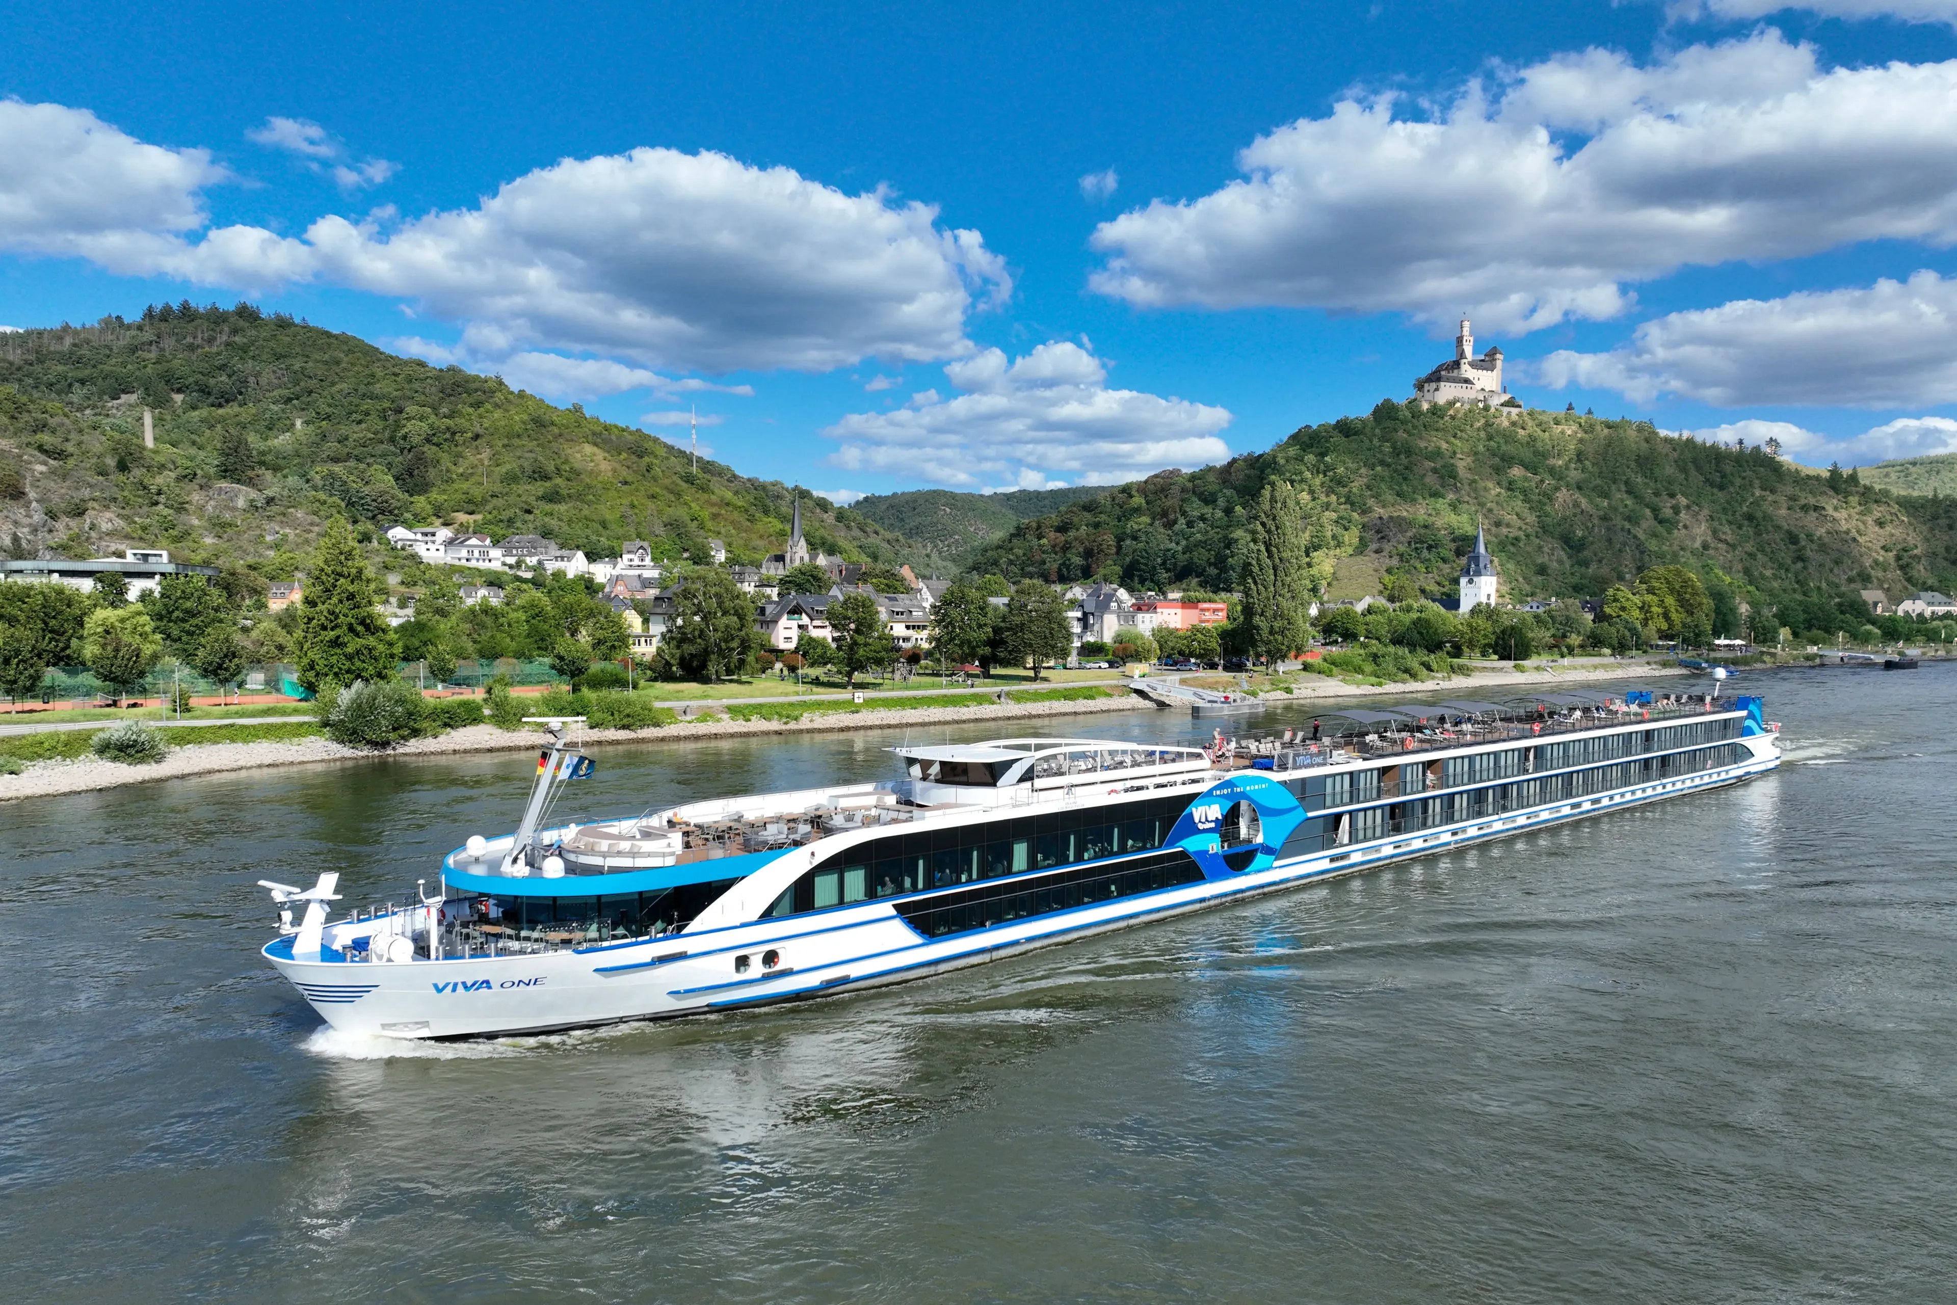
MS VIVA ONE

Itinerário do Cruzeiro
Dia | Porto | Chegada | Partida
Dia 1 | Düsseldorf | — | 17:00
Dia 2 | Amsterdam | 08:00 | —
Dia 3 | Amsterdam | — | 07:00
Dia 3 | Enkhuizen | 13:30 | 21:00
Dia 4 | Rotterdam | 12:00 | 20:00
Dia 5 | Antuérpia | 06:30 | 23:00
Dia 6 | Willemstad | 06:00 | 12:00
Dia 6 | Dordrecht | 14:00 | 20:00
Dia 7 | Arnhem | 06:00 | 14:00
Dia 8 | Düsseldorf | 02:30 | —
Desembarque após o café da manhã, no último dia.
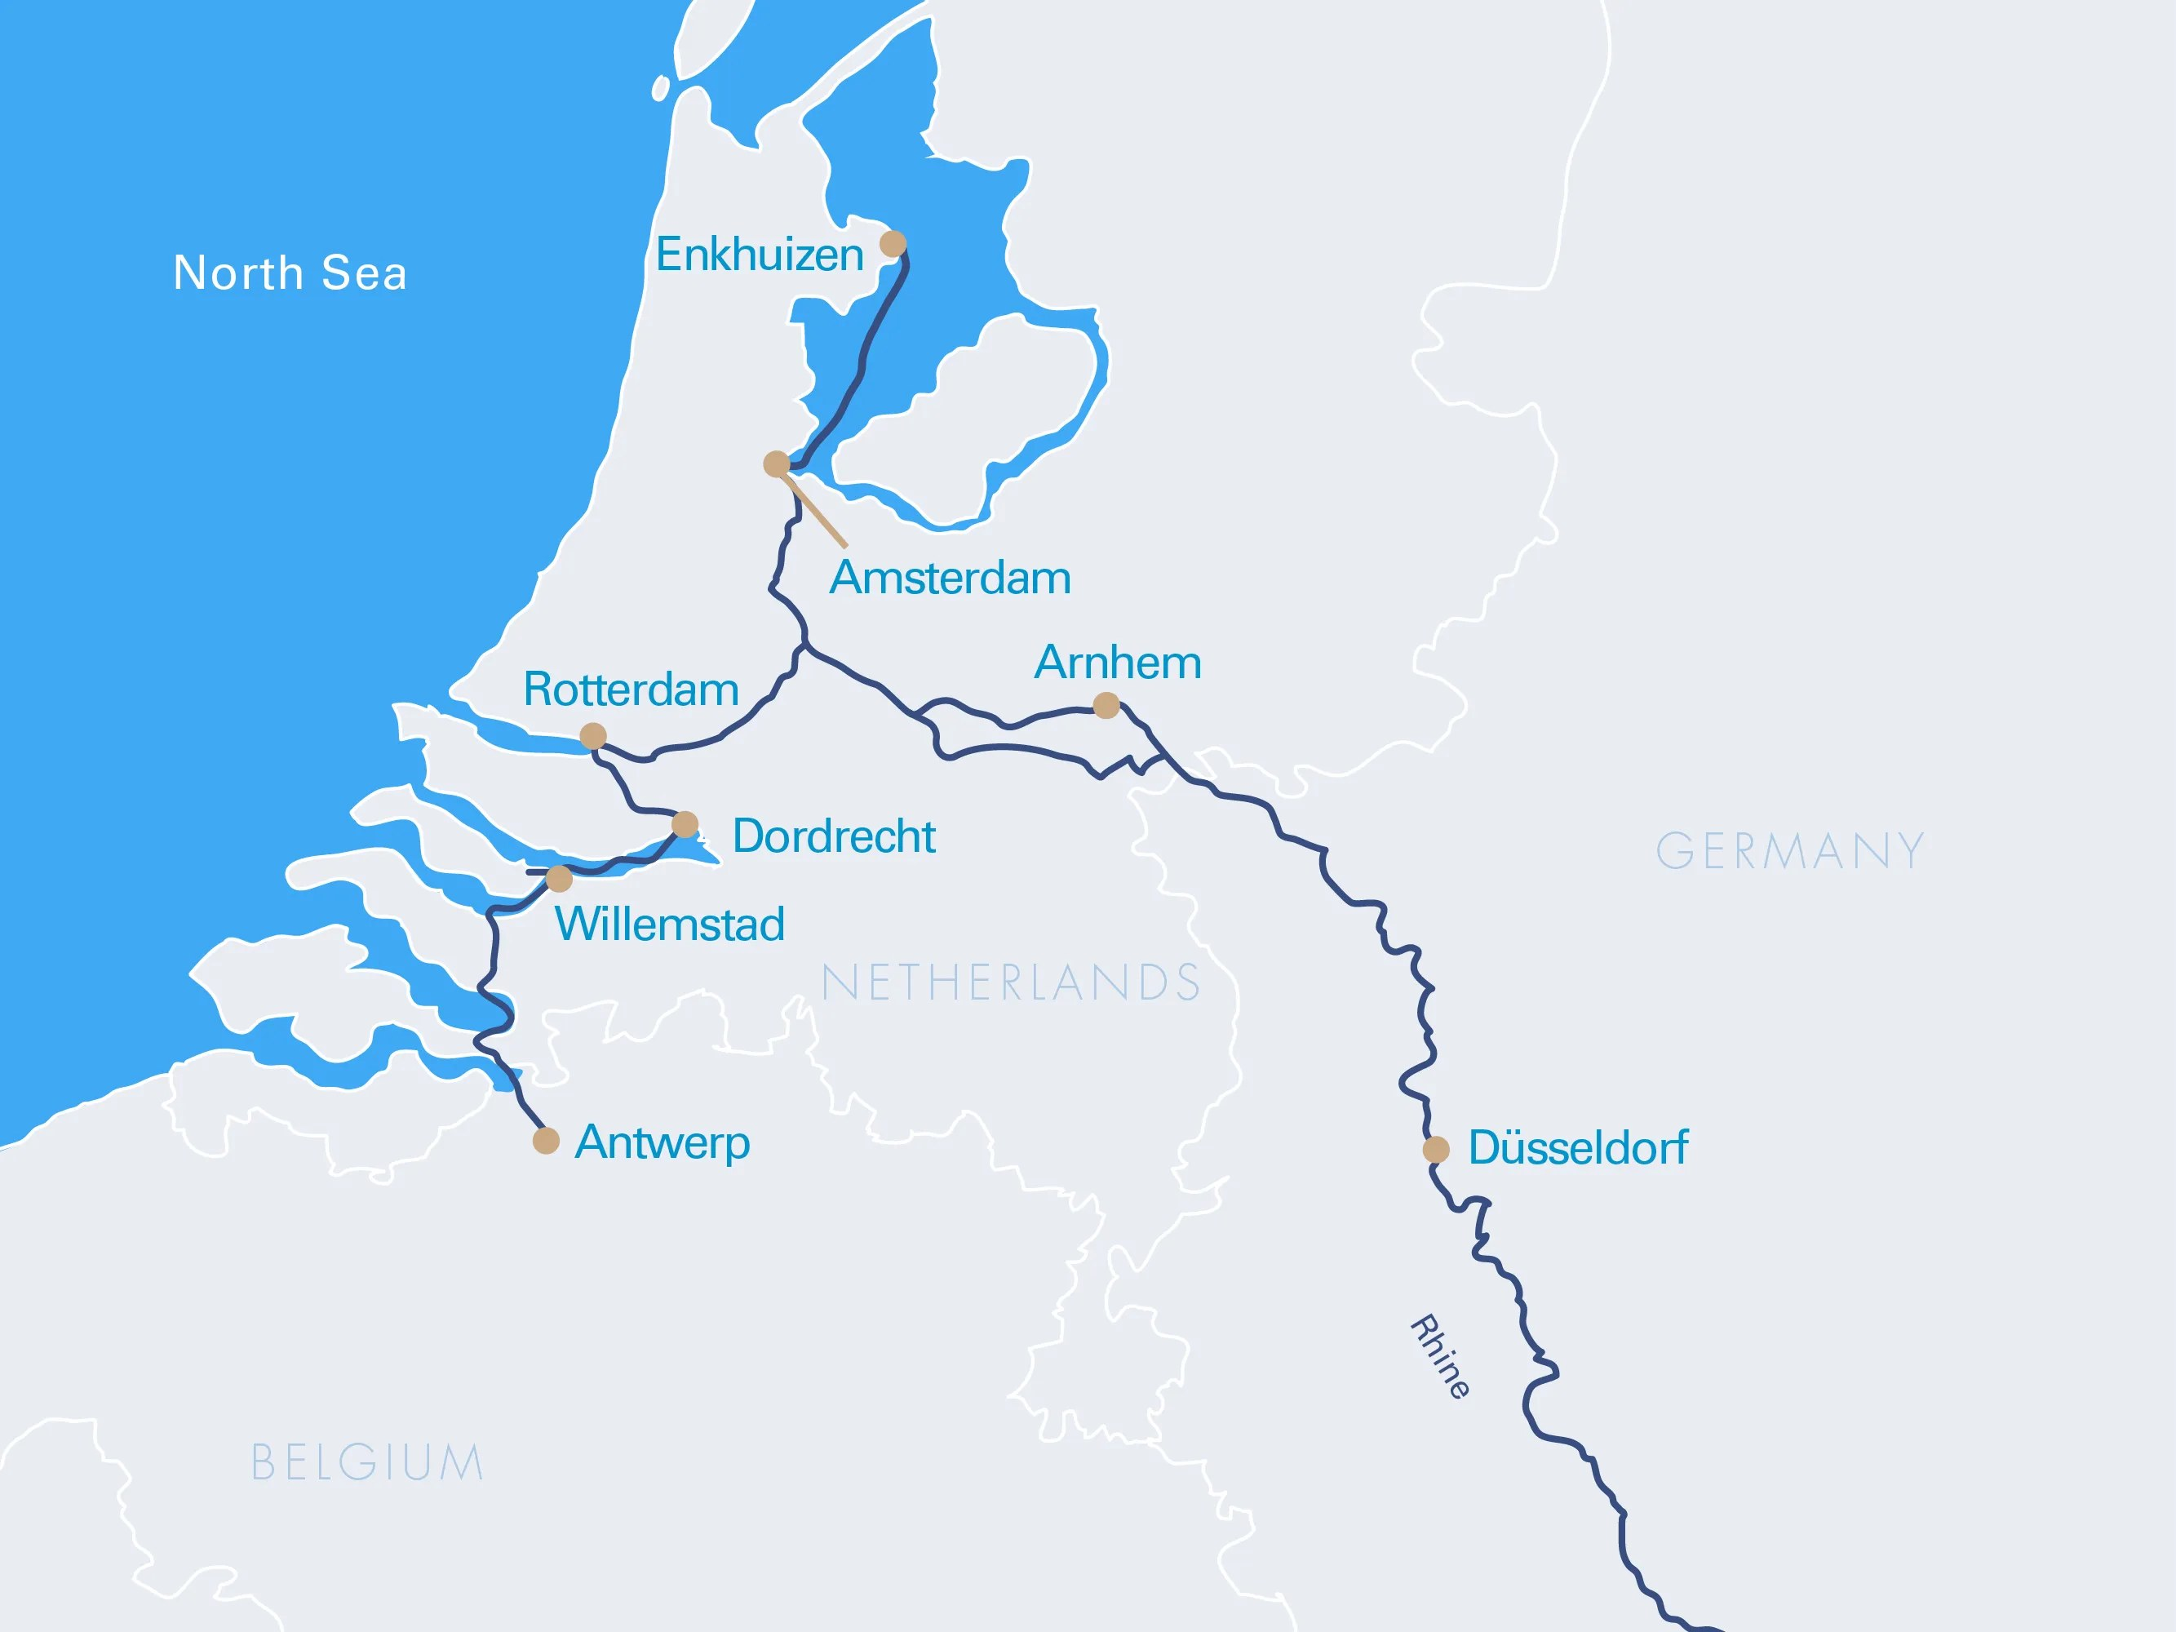
Mapa do trajeto — Reno, Escalda e Waal

Destaques do Roteiro

Düsseldorf
O estilo de vida renano, misturando tradição e modernidade — Düsseldorf encanta pela diversidade. O Medienhafen impressiona com sua arquitetura contemporânea, assim como o charme da Cidade Velha, que reúne mais de 250 bares e é conhecida como "o bar mais longo do mundo". Vale caminhar pela Königsallee, famosa avenida de compras, e aproveitar os espaços verdes à beira do Reno.

Amsterdam
Amsterdam é uma daquelas cidades que todo viajante deveria visitar ao menos uma vez na vida. Não é à toa que milhões de turistas visitam a cidade dos canais todos os anos para aproveitar sua riqueza de atrações e vida cultural. A melhor forma de descobrir Amsterdam é em um passeio de barco pelos canais ou uma caminhada por suas vias fluviais únicas. Os amantes da arte se encantam com museus mundialmente famosos, como o Rijksmuseum, o Stedelijk Museum ou o Museu Van Gogh.
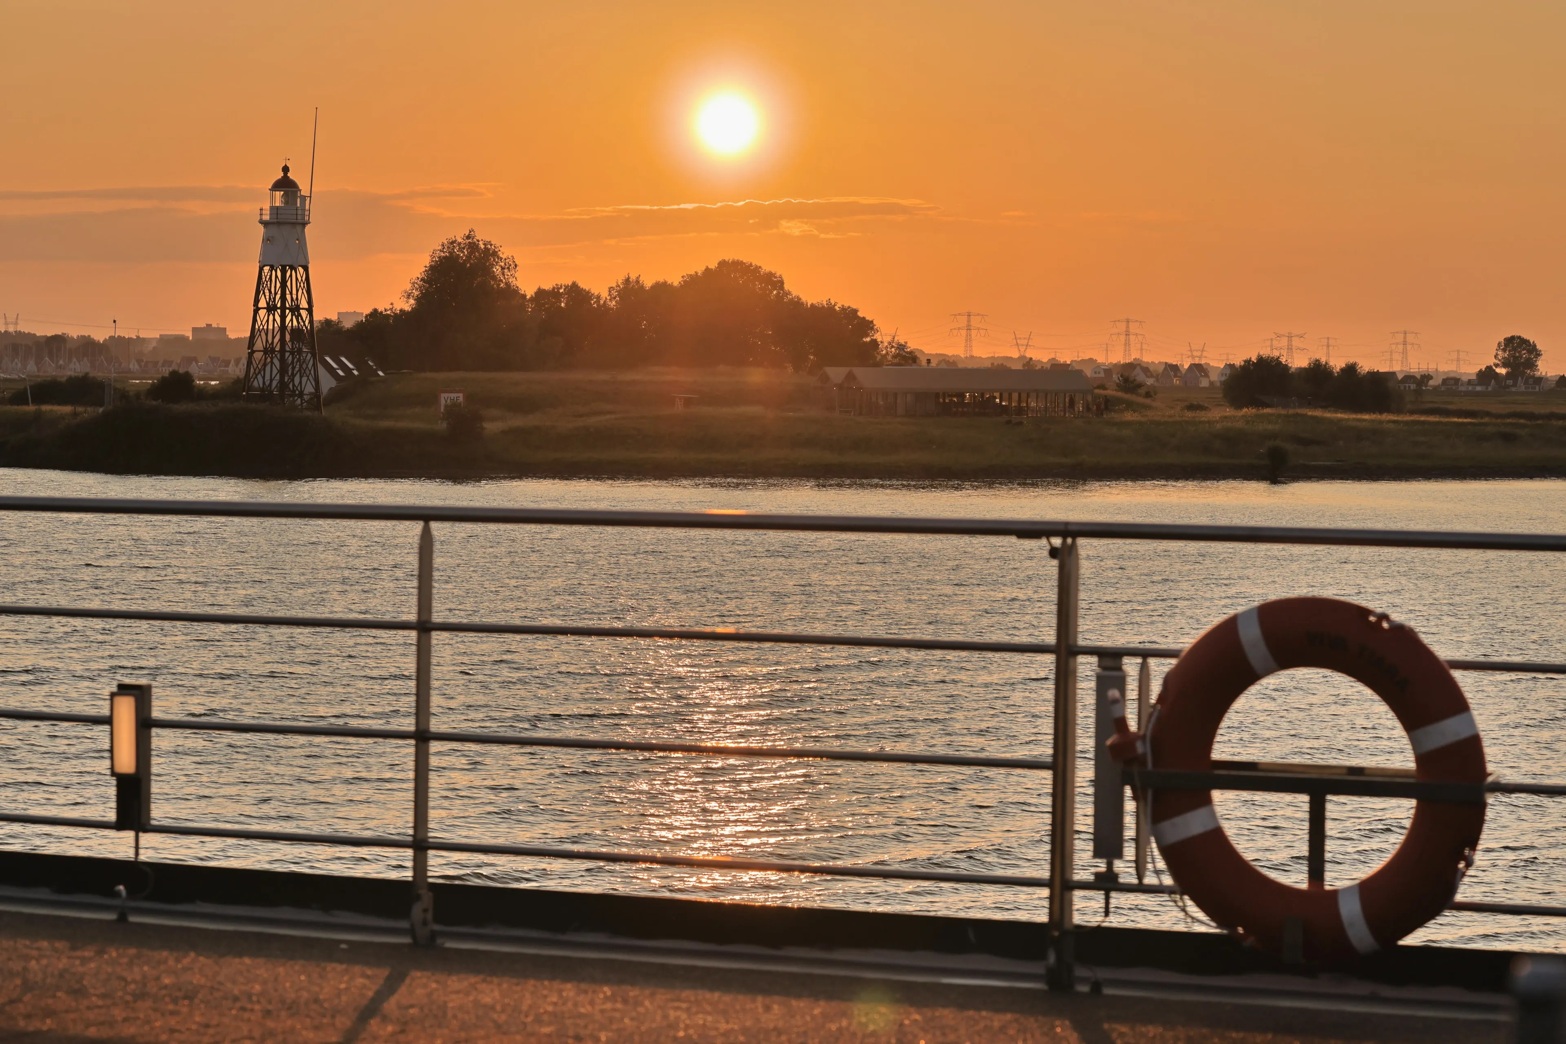
Pôr do sol a bordo, navegando pelo IJsselmeer

Enkhuizen
A idílica pequena cidade de Enkhuizen, na Holanda Setentrional, reúne uma riqueza de prédios e monumentos históricos. Seu charmoso cenário à beira-mar também convida a um passeio pelas muralhas, pelo porto ou pelos canais. Vale a visita ao Zuiderzee Museum, que revela a história do que já foi a cidade mais rica da Holanda.
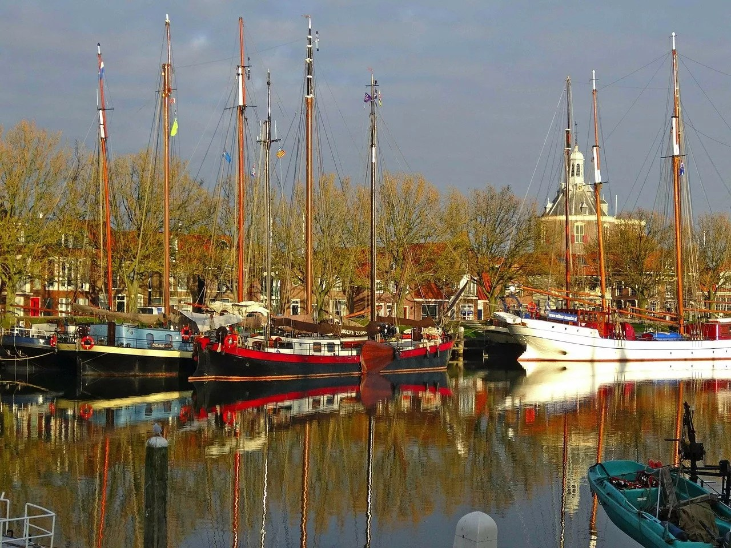
Porto histórico de Enkhuizen

Rotterdam
A cidade portuária de Rotterdam é um dos lugares mais interessantes do mundo, com destaque para sua arquitetura moderna. Entre as atrações impressionantes está o Mercado Coberto em formato de ferradura, com grande variedade de produtos e atmosfera animada. No porto antigo, com sua marcante casa branca, é possível admirar embarcações históricas. O bairro comercial Witte de Withstraat é perfeito para passear, fazer compras e curtir a noite.

Antuérpia
O coração de Flandres bate em Antuérpia, centro internacional do comércio de diamantes. E quando o assunto são os melhores chocolates e a cena cultural vibrante, ele bate ainda mais forte. Lar de inúmeros estilistas, pintores e músicos, Antuérpia foi a maior cidade da Europa há 400 anos, e seu centro histórico testemunha um passado magnífico. Além de treze sítios do Patrimônio Mundial da UNESCO, mais de 50 obras barrocas de Rubens em diversos museus são um espetáculo à parte.

Willemstad
Willemstad é uma antiga cidade-fortaleza construída por Guilherme de Orange, na costa sul da Holanda. É uma impressionante fortificação em forma de estrela, formada por um hexágono de canais e cinco baluartes. Nesta cidade histórica, antigos depósitos de munição e armazéns foram transformados em cafés e restaurantes acolhedores. Vale também observar aves na região, especialmente no Hellegat-Ventjager Bird Boulevard.
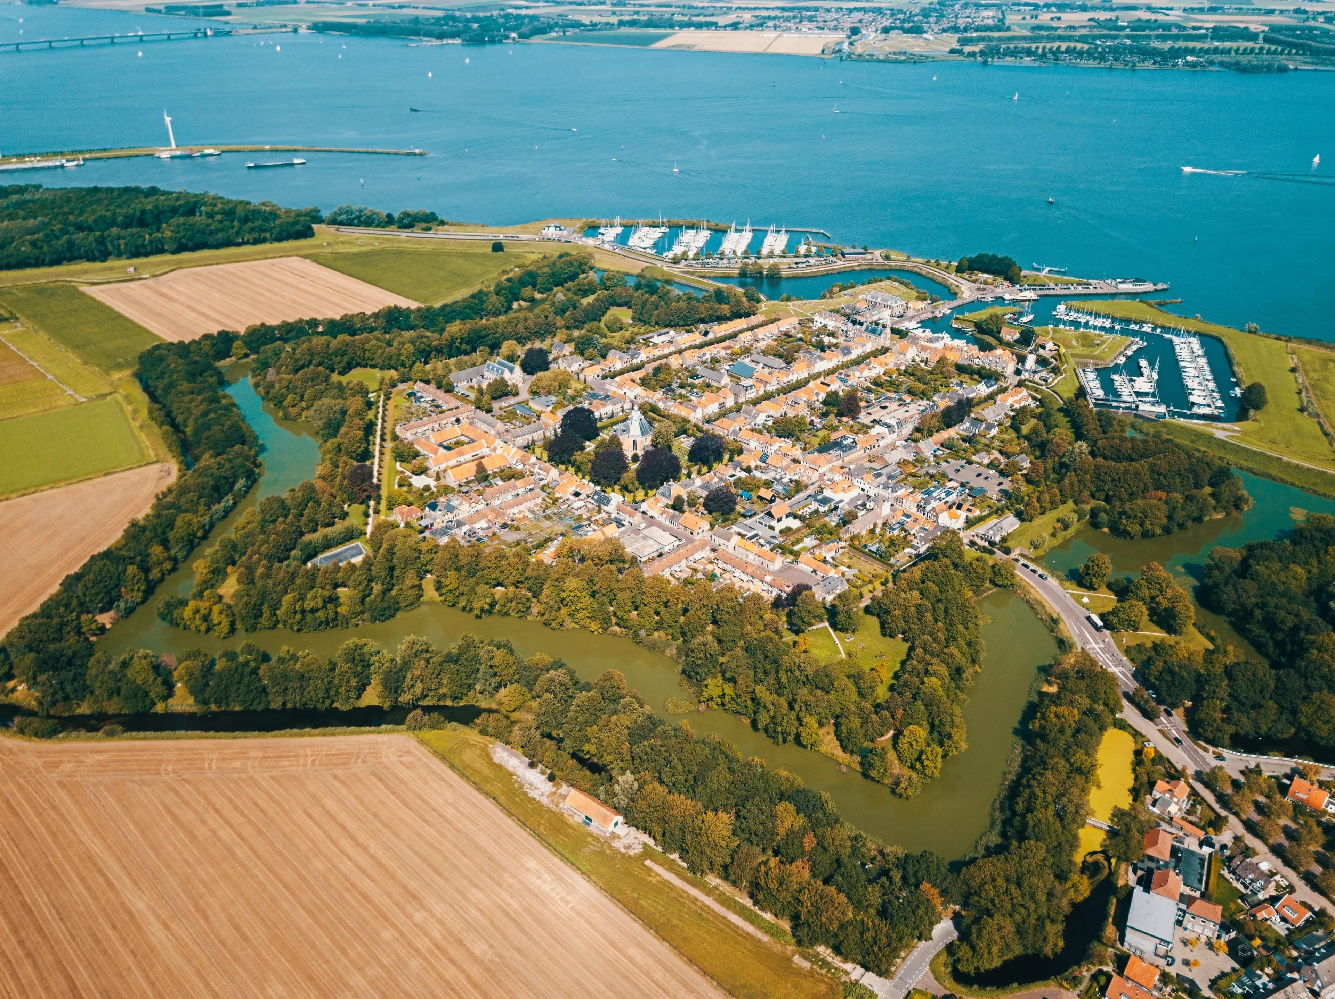
Vista aérea da fortificação em estrela de Willemstad

Dordrecht
Graças à sua localização às margens da água, a cidade holandesa de Dordrecht foi um importante centro comercial. Essa história ainda é evidente hoje — seja no centro histórico, no porto ou em um de seus muitos museus. Vale a visita à "Grote Kerk" e ao mosteiro agostiniano do século XIII.

Arnhem
Arnhem é a capital da província de Gelderland, na Holanda, situada em um trecho do Reno conhecido como Nederrijn. É cercada por áreas naturais tranquilas, como o Parque Nacional Hoge Veluwe, ideal para caminhadas e ciclismo. Conhecida como polo da moda, a cidade reúne grandes centros comerciais no Modekwartier, além do famoso Burgers Zoo e museus como o Museum Arnhem. Um elevador panorâmico na Igreja de Eusébio leva a 73 metros de altura, com vista espetacular da cidade.
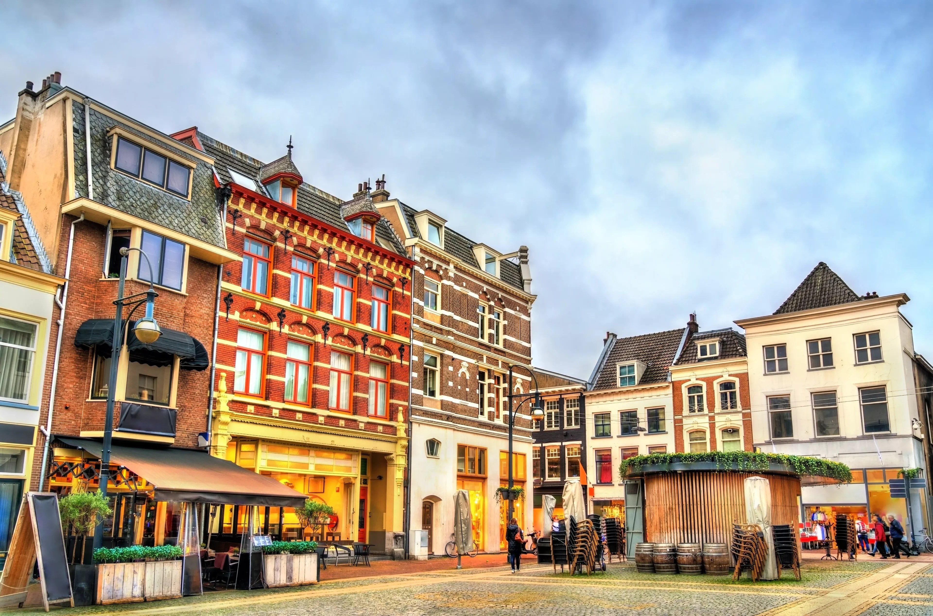
Ruas históricas de Arnhem

Principais Serviços a Bordo — VIVA All-Inclusive
- Pensão completa: café da manhã em buffet, almoço e jantar (menus gourmet servidos à mesa), com mesa livre e horários flexíveis.
- Bebidas não alcoólicas e alcoólicas selecionadas disponíveis o dia todo.
- High Tea: uma vez por viagem, seleção de scones, sanduíches, cupcakes, chocolates e macarons, harmonizados com variedade de chás.
- Frigobar reabastecido diariamente e garrafa de água reutilizável na cabine.
- Boas-vindas com champanhe a bordo.
- Produtos de beleza selecionados da RITUALS.
- Wi-Fi gratuito a bordo.
- Gorjetas para toda a tripulação incluídas.
- Todas as excursões em terra incluídas.
- Traslado aeroporto–navio e navio–aeroporto incluído.
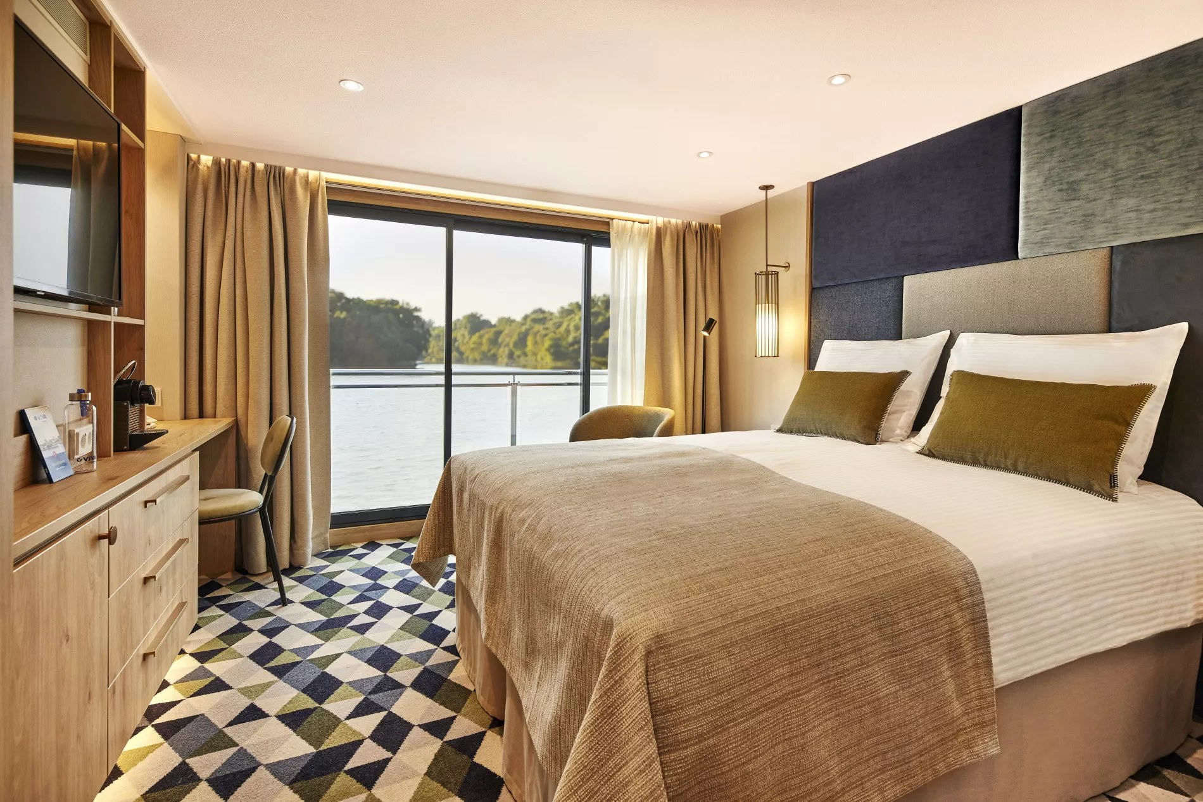
Cabine com varanda francesa a bordo do MS VIVA ONE

Datas de Partida
Datas de embarque sob consulta.

